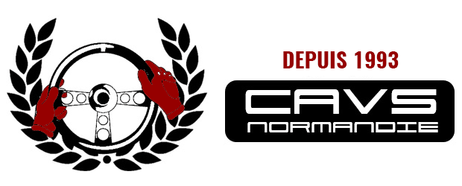
Le CAVS au circuit de FAY de Bretagne (44)

Le samedi 23 juillet dernier, notre club a été accueilli sur le circuit de Fay de Bretagne pour sa traditionnelle journée de roulage.
Dès l’ouverture du site à 8h15 par Eric (Loire-Atlantique Développement), responsable du site pour cette journée, les bénévoles du club devaient s’activer à la mise en place des différents postes afin d’être prêts pour l’accueil des participants.
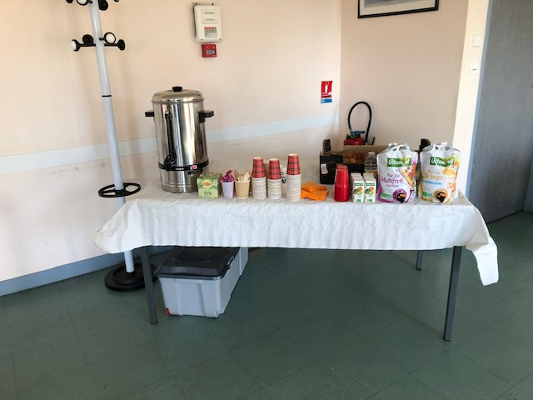

A l’arrivée de chaque pilote, Vanessa, Françoise et Martine étaient chargées des ultimes vérifications administratives (permis de conduire, pastilles plateaux d’évolution et paiement du déjeuner).
Vous avez assuré Mesdames ! Merci à vous pour votre rigueur et votre efficacité dans ces tâches, le tout exécuté avec le sourire.
L’ensemble des documents administratifs avaient été préparés par Guy qui, la veille encore et tout près de minuit, vérifiait et enregistrait les retardataires afin que personne ne reste en bord de piste le lendemain. Merci Guy pour ta patience, ta disponibilité et ton efficacité !
Pendant ce temps, à l’extérieur, Christophe J., Florian, Greg et Gilles procédaient à la pose des banderoles et des flammes au logo du CAVS, pendant que Michel procédait au positionnement des voitures dans le paddock.
Alors que tout ce petit monde s’activait, Guy et moi-même prenions connaissance des conseils et recommandations de notre hôte Eric, également chef de piste pour la journée.
Faute de retrouver le drapeau noir (en espérant ne pas avoir à l’utiliser…), un sac poubelle scotché sur un bâton en bois allait faire l’affaire !!!... C’était l’instant « bricolage » !
N’ayant pu procéder à ces installations la veille par décision administrative de Loire-Atlantique Développement, nous étions un peu en retard pour le briefing des pilotes, mais ce temps fut mis à profit par chacun pour la préparation des voitures et permit également de profiter du café d’accueil et de quelques viennoiseries.
Remerciements particuliers et bravo à Vanessa et Christophe J. qui avaient préparé le café à l’hôtel, puis avaient transporté le percolateur dans la cabine de leur camion…sans en perdre une goutte !
Merci également à Christophe M. qui a fait connaissance avec la boulangère, Madame Lebrun, de Le Temple de Bretagne (en tout honneur évidemment…), afin de récupérer la commande de viennoiseries.
Puis arrivait le moment attendu, toujours un peu solennel, du briefing des pilotes ; Marc, en sa qualité de président, commençait par un mot d’accueil et par les remerciements adressés aux participants ainsi qu’aux bénévoles ayant permis la bonne organisation de la journée et à tous ceux chargés de veiller à son bon déroulement.
Quelques conseils et recommandations étaient prodigués par Guy, puis complétés par Eric, le Boss du jour !

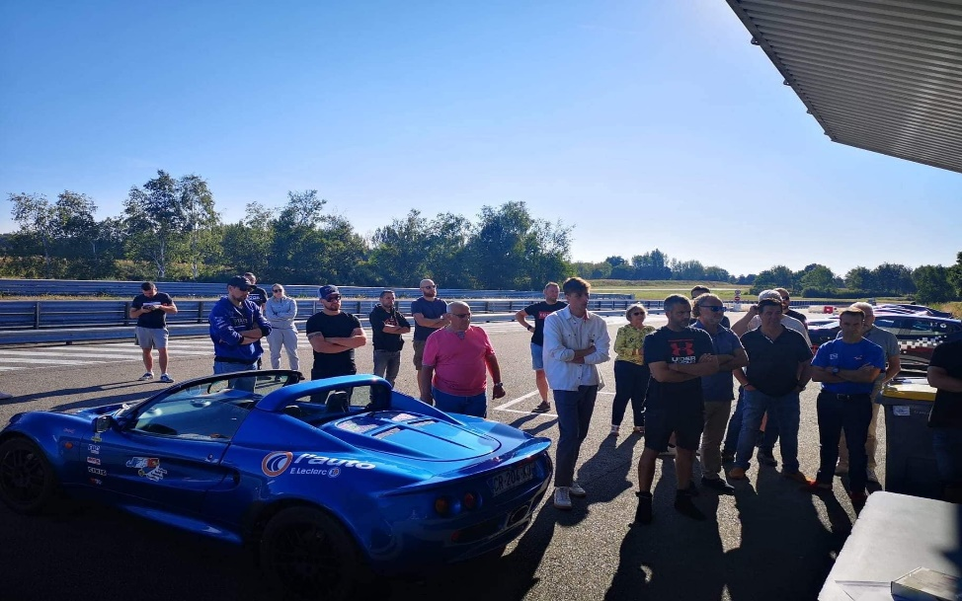

9h30 sonnait l’ouverture officielle de la piste…. c’était au tour de Guy de vérifier le parcours puis d’effectuer un tour complet à vitesse réduite, suivi…poursuivi par les voitures du plateau n° 1.
Après un retour au paddock au terme d’une session de 20 minutes, c’était ensuite aux voitures du plateau n°2 de découvrir la piste toujours précédées de la Clio II RS de Guy, également pour une même session de 20 minutes.
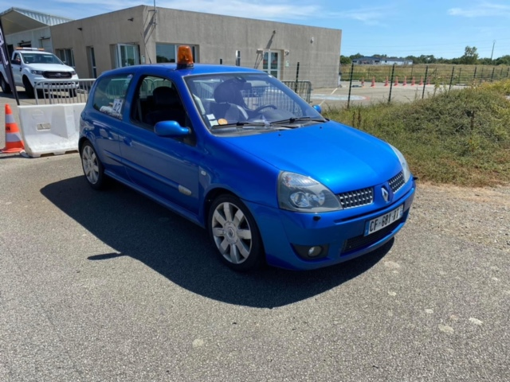

A l’issue de cette première partie de la matinée, les commissaires de piste bénévoles du CAVS décidaient d’ouvrir l’accès à la piste en formule «open», ce qui permettait à chacun, en fonction de son expérience personnelle et /ou de l’état de sa voiture, de pouvoir rouler plus de 3 heures réparties sur la journée.
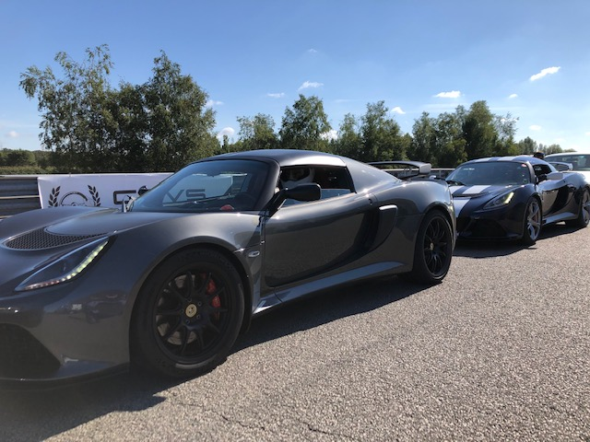

Guy, Christophe (s), Michel, Alexandre et Marc se sont relayés au cours de cette journée pour vérifier les bracelets, «sésame» permettant l’accès en piste tant pour les pilotes que pour leurs passagers, en baptêmes de voitures sportives.
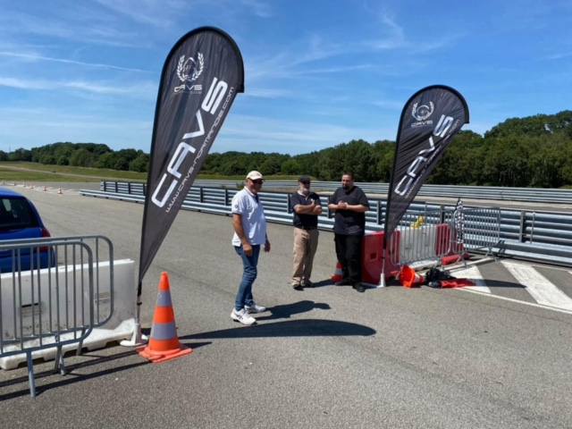

Pour satisfaire aux obligations imposées par la direction du circuit, mais également pour combler les estomacs, le drapeau à damier était abaissé à 12h00 précises.

Françoise, Vanessa et Martine, rejointes par Franck et son équipe, avaient préparé et dressé les tables à l’ombre de la salle de réception et Valérie, épouse de notre traiteur préféré, assistée de Gabriel et de Manon, entamait la ronde des assiettes pour une trentaine de convives.
Un calme s’instaurait alors quelques instants, signe que le menu proposé ravivait les papilles des pilotes ; notre ami Franck a d’ailleurs été contraint de rajouter «au pied levé» quelques assiettes en raison, là également, d’inscriptions tardives.
Valérie, Manon, Gabriel et Franck : soyez ici remerciés pour votre patience, votre efficacité et la grande qualité de votre prestation.

Après cet agréable moment passé à se restaurer, il était temps de retourner sur la piste pour 13h30 puisqu’un plateau féminin était prévu ; une seule féminine, Florence, s’élançait pour 20 minutes de piste au volant de sa belle Corvette jaune ! Félicitations à elle !

Le reste de l’après-midi étant également organisé en formule « open », les voitures défilaient sur la piste sans bousculade ni précipitation et tous les pilotes, acceptant le principe des baptêmes de piste, nous avons eu le plaisir de partager notre passion avec de nombreux passagers et plus particulièrement avec l’équipe de notre restaurateur (Le Haras de St Etienne de Montluc), revenue au complet pour terminer cette journée avec nous.
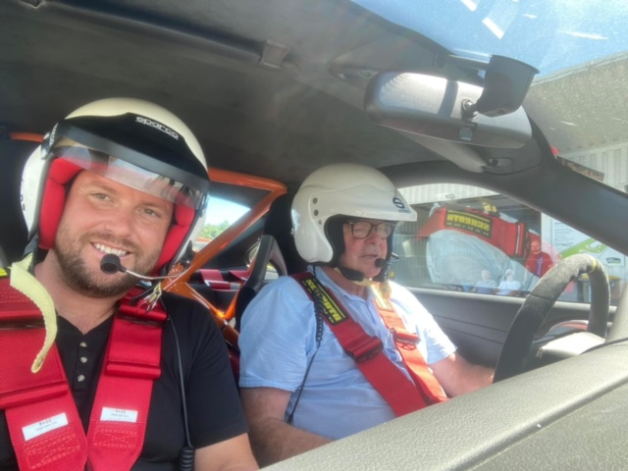

17h00 sonnait la fin de cette super journée, et pendant que certains remontaient les voitures sur les plateaux avant de reprendre la route, les bénévoles s’activaient à nouveau pour ranger et nettoyer l’ensemble du site.

Grâce à la convivialité, au respect des consignes de sécurité et au comportement irréprochable de chacun, nous avons vécu une grande et belle journée entre passionnés.

Le CAVS et l’équipe organisatrice vous remercie pour votre présence, et votre confiance tout au long de cette animation.
Grand merci donc à vous tous : la direction du circuit, vous les participants, vous les bénévoles…

Et nous vous disons donc :
À l’année prochaine !
Samedi 22 juillet 2023….
Inscrivez dès maintenant la date sur votre calendrier !!!!!

